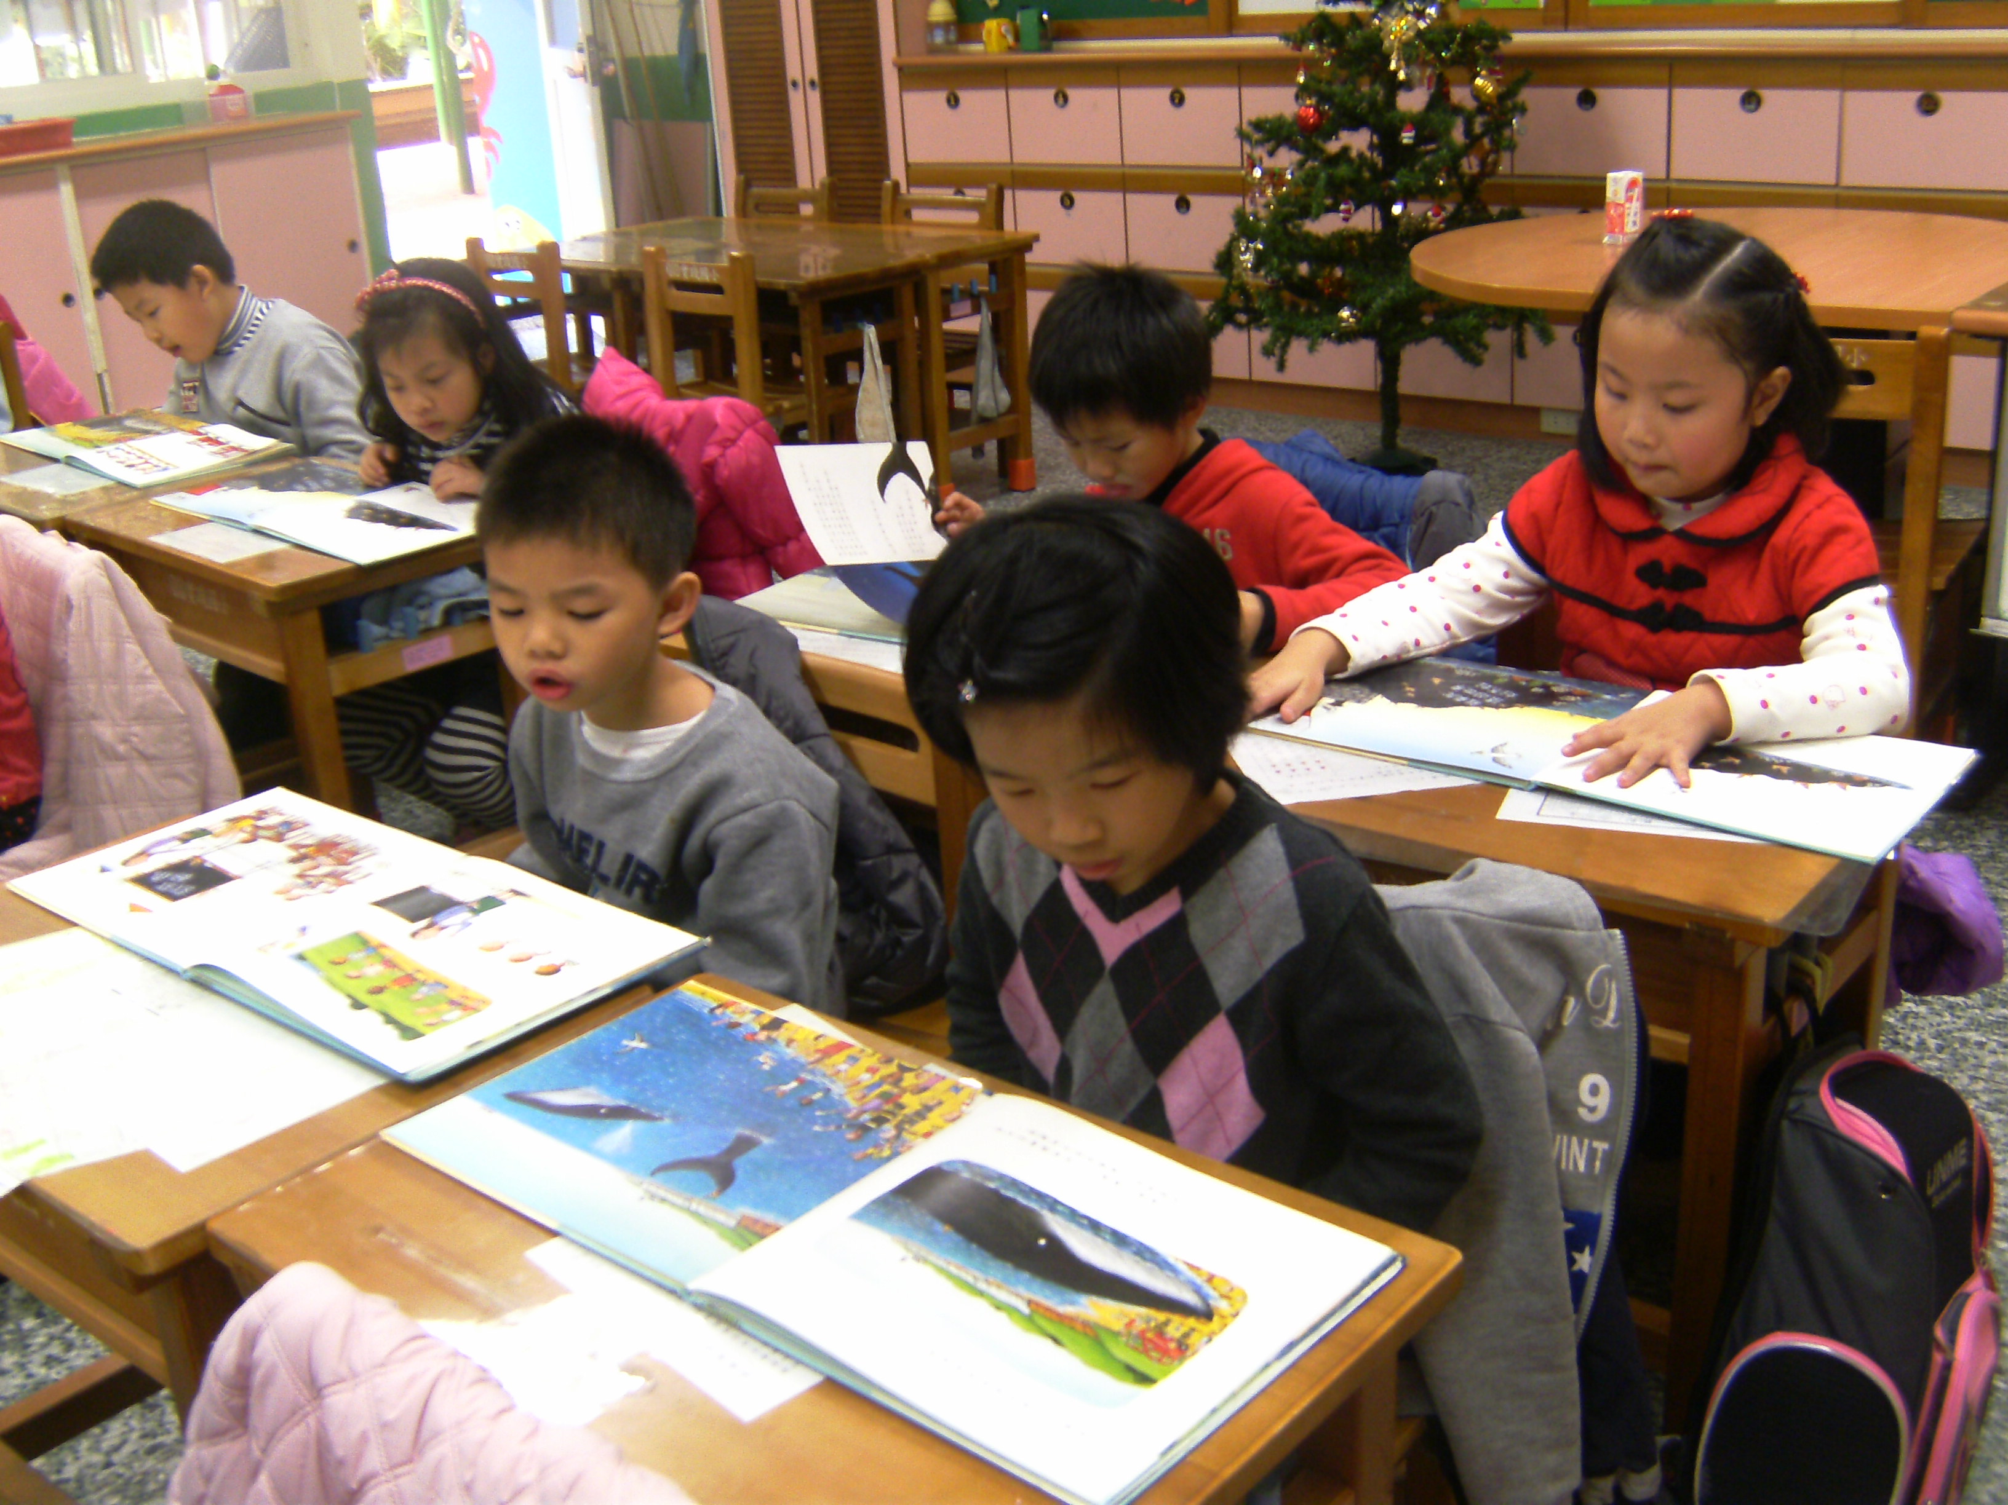
說明：閱讀有趣的班書「小海螺和大鯨魚」
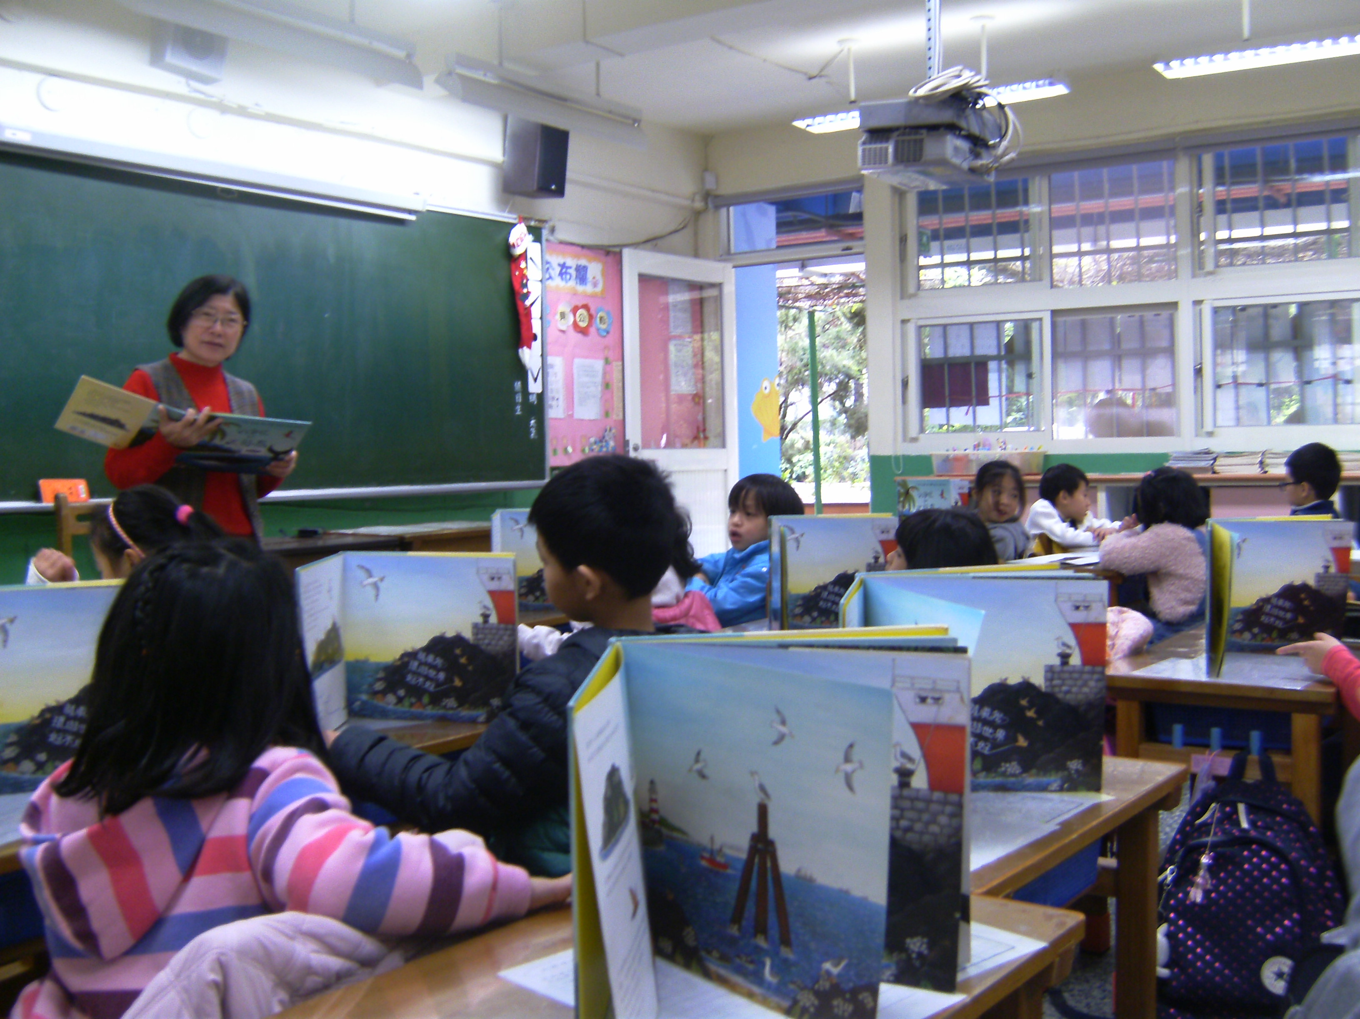
說明：老師導讀繪本

